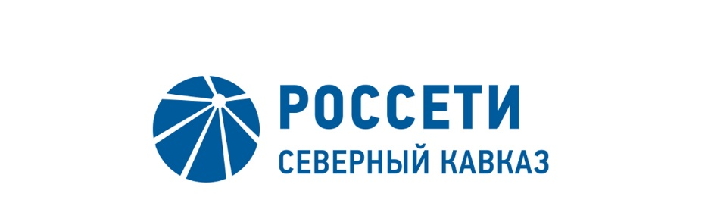
ПАО «МРСК Северного Кавказа»
Россия, 357506, Ставропольский край,
г. Пятигорск, ул. Подстанционная, 13 А
тел; (8793) 40-17-11, 34-66-81, факс (8793) 40-18-20
e-mail: info@rossetisk.ru, www.rossetisk.ru
ПРОТОКОЛ №66
заседания Комитета по надежности Совета директоров
ПАО «МРСК Северного Кавказа»

Место проведения: Ставропольский край, г. Пятигорск,
ул. Подстанционная, д.13А.
Дата проведения: 26 февраля 2020 года.
Форма проведения: опросным путем (заочное голосование).
Дата и время подведения итогов голосования: 26.02.2020 23:00.
Дата составления протокола: 28 февраля 2020 года

Всего членов Комитета по надежности Совета директоров ПАО «МРСК Северного Кавказа» - 5 человек.
В заочном голосовании приняли участие члены Комитета:
Алюшенко Игорь Дмитриевич
Смага Михаил Владимирович
Маммадаев Зураб Казинпашаевич
Мисиров Борис Хызырович
Каленюк Егор Владимирович

Кворум имеется.

ПОВЕСТКА ДНЯ:

- Об анализе качества расследования причин технологических нарушений (аварий). Оценка полноты и достаточности мероприятий разработанных по результатам расследования технологических нарушений (аварий).

Итоги голосования и решение, принятое по вопросу повестки дня:

Вопрос №1: Об анализе качества расследования причин технологических нарушений (аварий). Оценка полноты и достаточности мероприятий разработанных по результатам расследования технологических нарушений (аварий).
Решение:
Принять к сведению отчет Общества о проведении анализа качества расследования причин технологических нарушений (аварий), оценки полноты и достаточности мероприятий, разработанных по результатам расследования технологических нарушений (аварий), в соответствии с Приложением №1 к настоящему решению Комитета.

Голосовали «ЗА»: Алюшенко И.Д., Смага М.В., Мисиров Б.Х., Каленюк Е.В., Маммадаев З.К.
«ПРОТИВ»: нет «ВОЗДЕРЖАЛСЯ»: нет.
Решение принято единогласно.

Приложение №1 - отчет Общества о проведении анализа качества расследования причин технологических нарушений (аварий), оценки полноты и достаточности мероприятий, разработанных по результатам расследования технологических нарушений (аварий).

Председатель Комитета И.Д. Алюшенко

Секретарь Комитета Т.М. Гасюкова

